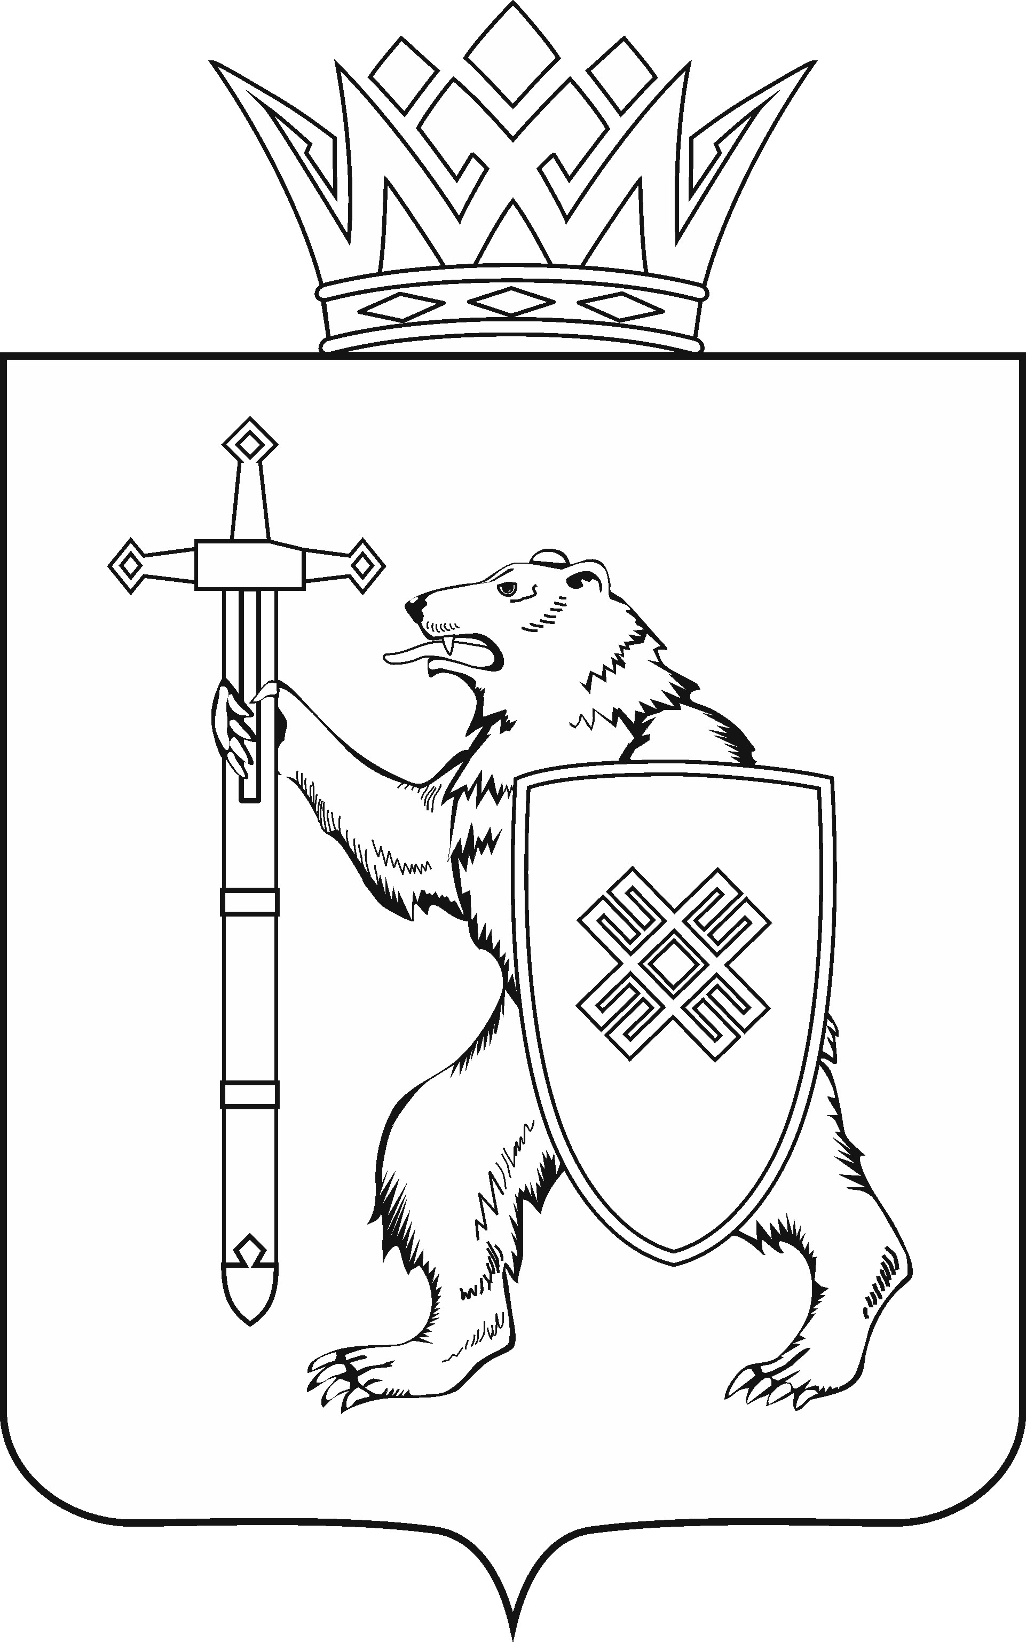
МАРИЙ ЭЛ РЕСПУБЛИКЫН КУГЫЖАНЫШ ПОГЫНЖО  АГРОПРОМЫШЛЕННЫЙ КОМПЛЕКСЫМ ВИЯҥДЫМЕ, ЭКОЛОГИЙ ДА ПӰРТӰС ДЕНЕ ПАЙДАЛАНЫМЕ ШОТЫШТО КОМИТЕТ  Ленин проспект, 29-ше,  Йошкар-Ола, 424001 |  | ГОСУДАРСТВЕННОЕ СОБРАНИЕ РЕСПУБЛИКИ МАРИЙ ЭЛ  КОМИТЕТ  ПО РАЗВИТИЮ  АГРОПРОМЫШЛЕННОГО  КОМПЛЕКСА, ЭКОЛОГИИ И ПРИРОДОПОЛЬЗОВАНИЮ  Ленинский проспект, 29,  г. Йошкар-Ола, 424001
Тел. (8362) 64-14-16, 64-13-95, факс (8362) 64-14-11, E-mail: info@gsmari.ru

ПРОТОКОЛ № 52

ЗАСЕДАНИЯ КОМИТЕТА

20 октября 2022 года

10.00

ПОВЕСТКА ДНЯ:

О результатах рассмотрения проекта закона Республики Марий Эл «О внесении изменений в отдельные законодательные акты Республики Марий Эл в области имущественных и земельных отношений».
Комитет решил:
1. Внесенную поправку поддержать, оформить их в виде таблицы поправок № 1 и рекомендовать к принятию Государственным Собранием Республики Марий Эл.
2. Внести проект закона Республики Марий Эл «О внесении изменений в отдельные законодательные акты Республики Марий Эл в области имущественных и земельных отношений» на рассмотрение тридцать первой сессии Государственного Собрания Республики Марий Эл и рекомендовать его к принятию.
3. Предложить Президиуму Государственного Собрания Республики Марий Эл включить в повестку дня тридцать первой сессии Государственного Собрания Республики Марий Эл вопрос «О проекте закона Республики Марий Эл «О внесении изменений в отдельные законодательные акты Республики Марий Эл в области имущественных и земельных отношений».
4. Поручить председателю Комитета по развитию агропромышленного комплекса, экологии и природопользованию А.А.Новикову представить заключение Комитета по развитию агропромышленного комплекса, экологии и природопользованию на проект закона Республики Марий Эл «О внесении изменений в отдельные законодательные акты Республики Марий Эл в области имущественных и земельных отношений» на тридцать первой сессии Государственного Собрания Республики Марий Эл.

